ПО-Р-Р-РЫЧИМ?
Отработка звука Р в слогах и отдельных словах.

А теперь будем произносить звук Р в словах. Повторяй за мной. (Взрослый читает и делает паузы.)
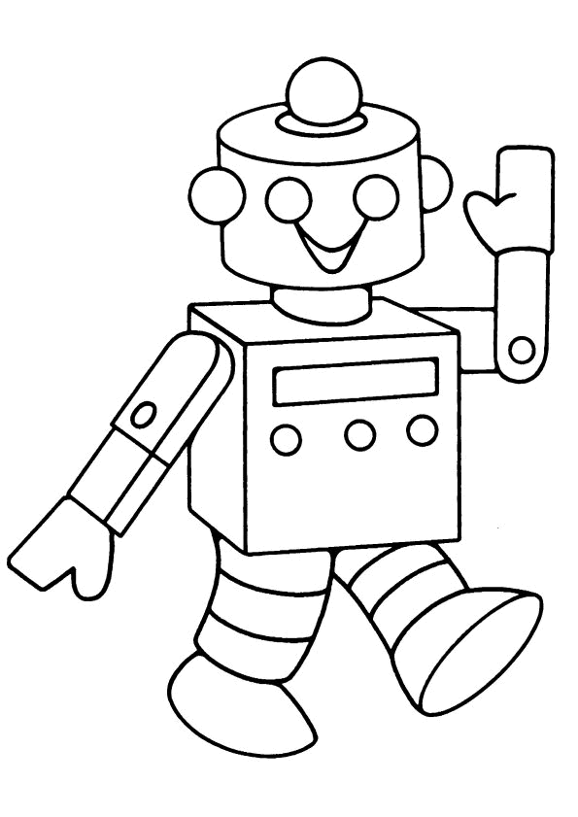
РА-РА-РА-РА-РА-РА - раки, радуга, жара.
РУ-РУ-РУ-РУ-РУ-РУ - рукава, рубить, беру.
РЫ-РЫ-РЫ-РЫ-РЫ-РЫ - рыси, рыбы, комары.
РО-РО-РО-РО-РО-РО - роза, Рома, рот, ведро.
АР-АР-АР-АР-АР-АР – пар, арбуз, базар, пожар.
ОР-ОР-ОР-ОР-ОР-ОР - орден, хор, забор, мотор.
УР-УР-УР-УР-УР-УР – урна, шкурка, штукатур.
ИР-ИР-ИР-ИР-ИР-ИР - командир, кефир, мундир.

ПО-Л-Л-ЛЮЛЮКАЕМ?
Отработка звука Л в слогах и отдельных словах.

А теперь будем произносить звук Л в словах. Повторяй за мной. (Взрослый читает и делает паузы.)
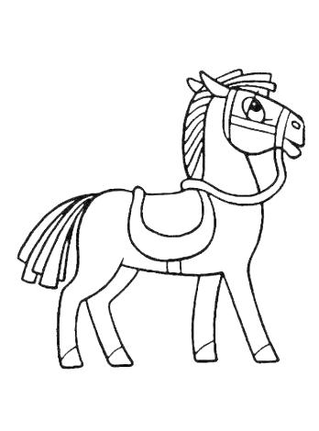
ЛА-ЛА-ЛА-ЛА-ЛА-ЛА- лампа, ласточка, игла.
ЛУ-ЛУ-ЛУ-ЛУ-ЛУ-ЛУ - лужа, голуби, пилу.
ЛЫ-ЛЫ-ЛЫ-ЛЫ-ЛЫ - малыши, полынь, столы.
ЛО-ЛО-ЛО-ЛО-ЛО-ЛО- лодка, яблоко, село.
АЛ-АЛ-АЛ-АЛ-АЛ-АЛ- скалка, палка, бал, пенал.
ОЛ-ОЛ-ОЛ-ОЛ-ОЛ-ОЛ- полдень, гол, укол, футбол.
УЛ-УЛ-УЛ-УЛ-УЛ-УЛ- ущипнул, зевнул, заснул.
ИЛ-ИЛ-ИЛ-ИЛ-ИЛ-ИЛ- пилка, жилка, Михаил.
ПО-С-С-СВИСТИМ?
Отработка звука С в слогах и отдельных словах.

А теперь будем произносить звук С в словах. Повторяй за мной. (Взрослый читает и делает паузы.)

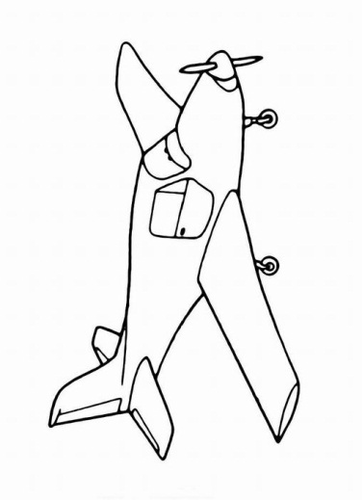
СА-СА-СА-СА-СА-СА- самолет, лиса, оса.
СУ-СУ-СУ-СУ-СУ-СУ- посуда, сумка, суп, несу.
СЫ-СЫ-СЫ-СЫ-СЫ-СЫ- сыпь, сынок, усы, весы.
СО-СО-СО-СО-СО-СО- сок, осока, колесо.
АС-АС-АС-АС-АС-АС- атлас, маска, ананас.
ОС-ОС-ОС-ОС-ОС-ОС- нос, полоска, абрикос.
УС-УС-УС-УС-УС-УС- капуста, фокус, кактус, вкус.
ЫС-ЫС-ЫС-ЫС-ЫС-ЫС- выступ, выставка, кумыс.

ПО-З-З-ЗВЕНИМ?
Отработка звука 3 в слогах и отдельных словах.

А теперь будем произносить звук 3 в словах. Повторяй за мной. (Взрослый читает и делает паузы.)
ЗА-ЗА-ЗА-ЗА-ЗА-ЗА- запах, зал, забор, глаза.
ЗА-ЗА-ЗА-ЗА-ЗА-ЗА- завтрак, роза и коза.
ЗУ-ЗУ-ЗУ-ЗУ-ЗУ-ЗУ- разум, лозунг, зуб, грызу.
ЗЫ-ЗЫ-ЗЫ-ЗЫ-ЗЫ-ЗЫ- музыка, язык, тазы.
ЗО-ЗО-ЗО-ЗО-ЗО-ЗО- зонтик, золото, позор
ЗЯ-ЗЯ-ЗЯ-ЗЯ-ЗЯ-ЗЯ- хозяин, зяблики, нельзя.
ЗИ-ЗИ-ЗИ-ЗИ-ЗИ-ЗИ- Зина, зимний, магазин.
ЗЕ-ЗЕ-ЗЕ-ЗЕ-ЗЕ-ЗЕ- зелень, зебра и газель.

ПО-Ц-Ц-ЦОКАЕМ?
Отработка звука Ц в слогах и отдельных словах.

А теперь будем произносить звук Ц в словах. Повторяй за мной. (Взрослый читает и делает паузы.)
ЯЦ-ЯЦ-ЯЦ-ЯЦ-ЯЦ-ЯЦ- заяц, леденец, паяц.
ЕЦ ЕЦ-ЕЦ-ЕЦ-ЕЦ-ЕЦ- огурец, отец, дворец.
ИЦ-ИЦ-ИЦ-ИЦ- танец, продавец и шприц.
ЦА-ЦА-ЦА-ЦА-ЦА- цапля, яйца и овца.
ЦО-ЦО-ЦО-ЦО-ЦО-ЦО- деревцо, кольцо, лицо.
ЦЫ-ЦЫ-ЦЫ-ЦЫ-ЦЫ-ЦЫ- цыплёнок, пальцы, улицы.

ПО-Ш-Ш-ШИПИМ?
Отработка звука Ш в слогах и отдельных словах.

А теперь будем произносить звук Ш в словах. Повторяй за мной. (Взрослый читает и делает паузы.)

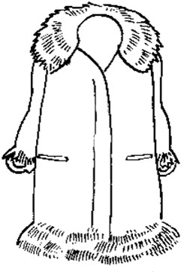
ША-ША-ША-ША-ША – мышата, шапка и лапша.
ШУ-ШУ-ШУ-ШУ-ШУ - шуба, шутка, шум, дышу.
ШИ-ШИ-ШИ-ШИ-ШИ – машина, ширма, камыши.
ШО-ШО-ШО-ШО-ШО - шёпот, шорох, хорошо.
АШ-АШ-АШ-АШ-АШ – ромашка, кашка, карандаш.
ОШ-ОШ-ОШ-ОШ-ОШ - кошка, мошка, льёшь, поёшь.
УШ-УШ-УШ-УШ-УШ – подушка, катушка и душ.
ИШ-ИШ-ИШ-ИШ-ИШ - мишка, донышко, молчишь.

ПО-Ж-Ж-ЖУЖЖИМ?
Отработка звука Ж в слогах и отдельных словах.

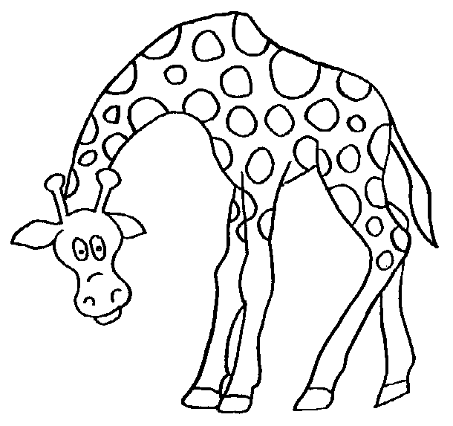
А теперь будем произносить звук Ж в словах. Повторяй за мной. (Взрослый читает и делает паузы.)

ЖА-ЖА-ЖА-ЖА-ЖА-ЖА – жалоба, пижама, жар.
ЖА-ЖА-ЖА-ЖА-ЖА-ЖА - жадный, жаба, сторожа.
ЖУ-ЖУ-ЖУ-ЖУ-ЖУ-ЖУ - абажур, жуки, гляжу.
ЖУ-ЖУ-ЖУ-ЖУ-ЖУ-ЖУ - лежу, сижу, дружу, хожу.
ЖИ-ЖИ-ЖИ-ЖИ-ЖИ-ЖИ - жидкий, жир, моржи, ежи.
ЖЕ-ЖЕ-ЖЕ-ЖЕ-ЖЕ-ЖЕ - этажерка, жук, уже.
ЖИ-ЖИ-ЖИ-ЖИ-ЖИ-ЖИ - жизнь, жираф, живот, ужи
ПО-Ч-Ч-ЧОКАЕМ?
Отработка звука Ч в слогах и отдельных словах.

А теперь будем произносить звук Ч в словах. Повторяй за мной. (Взрослый читает и делает паузы.)

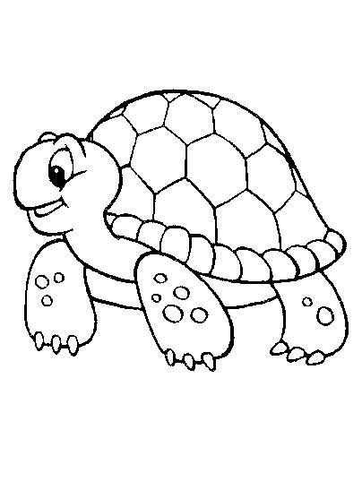
АЧ-АЧ-АЧ-АЧ-АЧ-АЧ-АЧ - качка, прачка, плач, богач.
ОЧ-ОЧ-ОЧ-ОЧ-ОЧ-ОЧ-ОЧ - кочка, почка, бочка, дочь.
ЯЧ-ЯЧ-ЯЧ-ЯЧ-ЯЧ-ЯЧ-ЯЧ - трубачи, уздечка, мяч.
ЕЧ-ЕЧ-ЕЧ-ЕЧ-ЕЧ-ЕЧ-ЕЧ - печка, речка, гречка, меч.
ЧА-ЧА-ЧА-ЧА-ЧА-ЧА-ЧА - чайник, куча, каланча.
ЧУ-ЧУ-ЧУ-ЧУ-ЧУ-ЧУ-ЧУ- мальчуган, молчу, кричу.
ЧИ-ЧИ-ЧИ-ЧИ-ЧИ-ЧИ-ЧИ - чижик, пальчик, калачи.

ПО-Щ-Щ-ЩЁЛКАЕМ?
Отработка звука Щ в слогах и отдельных словах.

А теперь будем произносить звук Щ в словах. Повторяй за мной. (Взрослый читает и делает паузы.)
ОЩ-ОЩ-ОЩ-ОЩ-ОЩ - пища, щепка, щёки, хвощ.
ЯЩ-ЯЩ-ЯЩ-ЯЩ-ЯЩ- овощ, плющ, ищейка, хрящ.
ЕЩ-ЕЩ-ЕЩ-ЕЩ-ЕЩ-хищник, площадь, помощь, клещ.
ЩА-ЩА-ЩА-ЩА-ЩА - обещать, пищать, леща.
ЩУ-ЩУ-ЩУ-ЩУ-ЩУ - помещу, трещу, ищу.
ЩИ-ЩИ-ЩИ-ЩИ-ЩИ - угощенье, щит, плащи.
ЩЁ-ЩЁ-ЩЁ-ЩЁ-ЩЁ - щетка, щелочка, ещё.

